ТЕХНИЧЕСКОЕ ЗАДАНИЕ НА
устройство ограждения пожарного водоема
структурного подразделения в г. ДНЕПР .

- Предмет тендера: устройство ограждения пожарного водоема.
- Цель ТО: Исключить попадания сторонних предметов в пож. водоем, а также наезда автотранспорта на перекрытие .
- Функциональные и качественные характеристики (с указанием диапазонов значений / требуемой величины):
Перечень работ 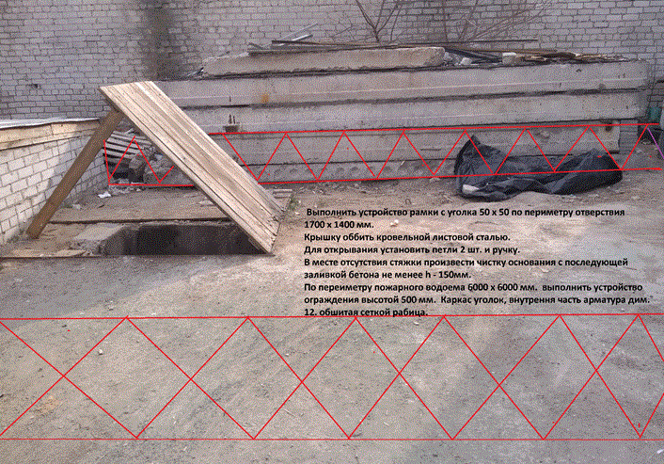

- Адрес ТО: г. Днепр ул. Днепросталевская 1 А
- Ограждение должна быть качественным .
- Требования к поставщикам: наличие лицензий, разрешений. Отсутствие судебных исков…..
- Требования к гарантии: Выполняемые работы должны гарантировать работоспособность оборудования.
- Критерии, используемые заказчиком: Наличие производственной базы, наличие специалистов нужной категории, цена.

По доп. вопросам прошу обращаться к Горб Юрий Николаевич 067 506 35 70

п/п № | Наименование/ Перечень работ | Название компании (контакты)
 |  | Цена грн, с НДС
1 | Выполнить устройство рамки с уголка 50*50 по периметру отверствия 1700*1400 мм.
2 | Оббить крышку кровельной листовой сталью
3 | Поставить петли 2шт и ручку (для открывания)
4 | В месте отсутствия стяжки произвести чистку основания с последующей заливкой бетона на менее h -150 мм.
5 | По периметру пожарного водоема 6000*6000 мм. Выполнить устройство ограждения высотой 500 мм. Каркас уголок, внутренняя часть арматура дим. 12. обшитая сеткой рабица.
6 | Стоимость материалов
7 | Стоимость транспортных расходов
8 | Доп услуги (если есть)
9 | Итого материал + работа
10 | Срок выполнения работ (дней/недель)

